ЛГД-135 |  | Музыкальный шейкер тип 2
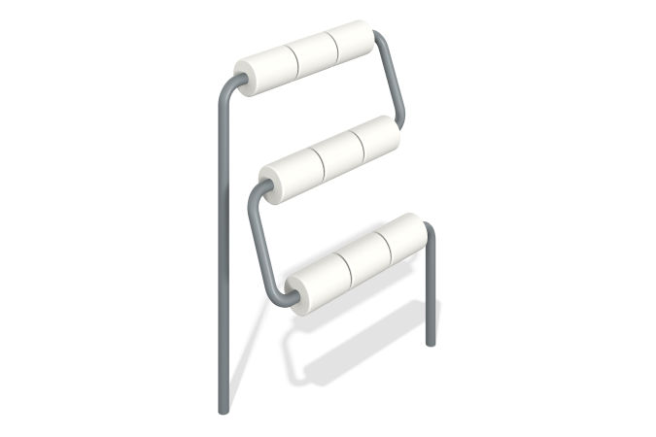

Размеры, мм: | 300x650x900 | Вес, кг: | 28
Характеристики материалов
Материалы: металл, порошковая краска.
Комплектация: изделие в сборе – 1 шт., комплект крепежа - 1 шт.
Конструкция и цветовая палитра оборудования согласно эскизу.
Змейка выполнена из металлической круглой трубы диаметром 33,5 мм с толщиной стенки 2,8 мм.
Маракасы выполнены в виде замкнутых цилиндров, общим количеством 9 штук, диаметром 108 мм с наполнителем. При вращении цилиндров издаются звуки.
Все металлические изделия зачищены, обезжирены и покрыты порошковой полиэфирной краской.

